
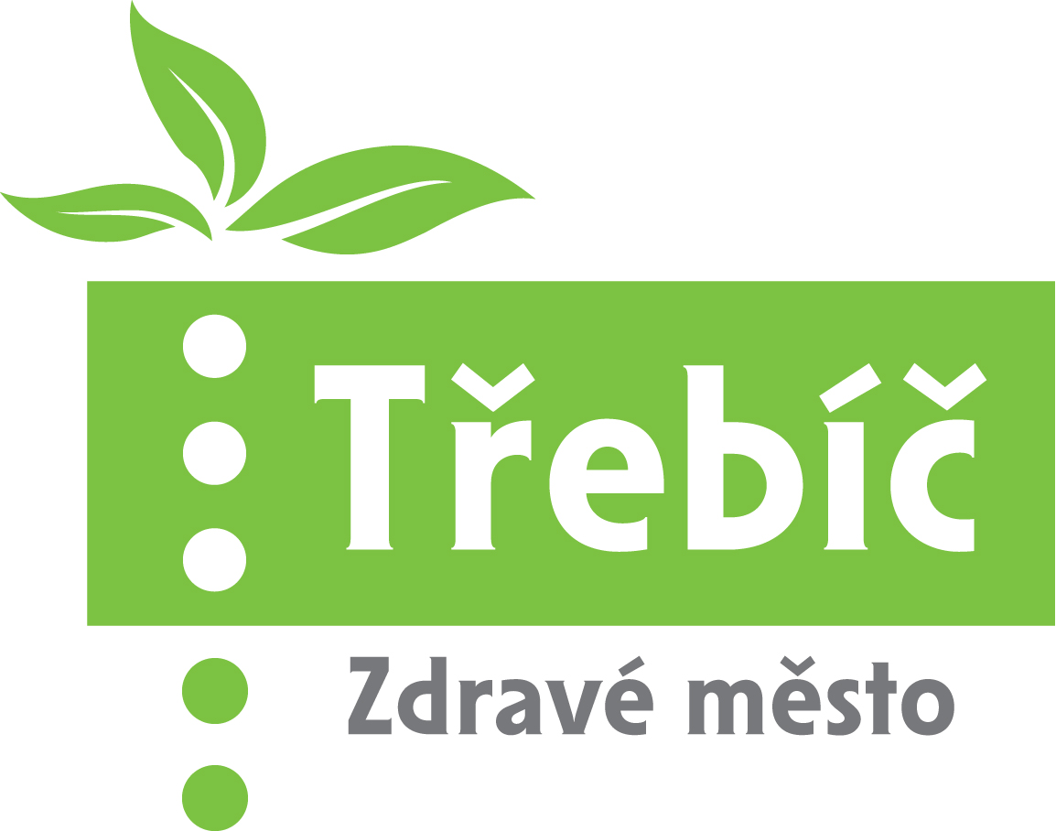
Projekt Zdravé město Třebíč
Plán zlepšování procesu místní Agendy 21 v roce 2013

- Naplňování kritérií MA21 (kvality veřejné správy), obhájení kategorie „C“
Třebíč je zakládajícím členem NSZM. Prostřednictvím Projektu Zdravé město (PZM) naplňuje databázi MA21 (http://ma21.cenia.cz). V loňském roce Třebíč obhájila podruhé kategorii „C“. Vyšší kategorie předpokládá aktivnější zapojení veřejnosti do dění ve městě a ochotu radnice naslouchat přáním občanů. Nezbytnou podmínkou je uspořádání tzv. Fóra Zdravého města, které proběhne na podzim již potřetí. Předpokládá se účast mladých u speciálního stolu a vyšší zájem ze strany občanů. Úspěšně také pokračuje plánování sociálních služeb komunitním způsobem a s tím spojené diskuse s vytvořenými řídícími skupinami a obyvateli města.
Termín splnění: do 30. 11. 2013
Odpovědnost: vedení města, politik PZM, koordinátorka PZM
Spolupráce: partnerské organizace PZM a MA21, jednotlivé odbory úřadu, SPMT

- Grantový systém Zdravého města Třebíč (GS ZM)
Systém finanční podpory NNO i dalších partnerských organizací ve městě funguje od roku 1998. V roce 2012 došlo k podstatným změnám v hodnocení a posuzování žádostí. Dle rozhodnutí RM se v roce 2013 snižuje počet podporovaných oblastí z 6 na 5 (zrušen GP cestovní ruch), finanční prostředky zůstávají zachovány ve výši 3 150 000,- Kč. GS ZM Třebíče přešel nově do náplně práce vedoucí odboru kanceláře starosty a místostarostů (dříve koordinátorka PZM).
Termín: do 31. 12. 2013
Odpovědnost: RM, politik PZM, vedoucí OKSM Markéta Kabátková
Spolupráce: komise RM a jejich členové, tajemníci komisí, předsedové komisí

- Aktivity pro seniory
Loňský rok byl rokem „Aktivního stárnutí a mezigenerační solidarity.“ Město připravilo pro populaci seniorů řadu zajímavých aktivit (1. Den seniorů) a také otevření Senior pointu na radnici (místa pro setkávání seniorů). I v roce 2013 budeme pokračovat v nastaveném trendu aktivní spolupráce se seniorskými organizacemi a připravíme nové akce.
Termín: do 31. 12. 2013
Odpovědnost: vedení města, politik PZM
Spolupráce: partnerské organizace PZM, senioři, občané, MŠ, ZŠ, SŠ, koordinátorka PZM, koordinátor komunitního plánování sociálních služeb, odbor sociální

- Zapojení města do celostátních i celosvětových kampaní

Seznam kampaní: Národní týden manželství (11. – 17. 2.), Den země (22. 4.), Férová snídaně (12. 5.),“ Světový den bez tabáku (31. 5.), Dny bez úrazů (3. – 13. 6.), Měsíc bio potravin (září), Evropský týden mobility (16. - 22. 9.) a Evropský den bez aut (22. 9.) a Dny zdraví (4. - 20. 10.), Světový den proti AIDS (nově)
Kampaně budou realizovány ve spolupráci s partnery PZM. Předpokládáme, že uspějeme se žádostí o dotaci na Kraj ve výši 80 000,- Kč, a proto budou některé tyto aktivity financovány právě ze Zásad Zdravého kraje Vysočina (město spolufinancuje projekt ve výši min. 40 %). U kampaní chceme zlepšit propagaci a publicitu a dosáhnout i vyšší návštěvnosti.
Termín: do 31. 12. 2013
Odpovědnost: vedení města, politik PZM, koordinátorka PZM
Spolupráce: partneři PZM, ZŠ, MŠ, SŠ, mateřská centra, neziskové organizace, knihovna, komerční subjekty atd. komise ZM a MA21

- Fair trade
V rámci PZM probíhá propagace myšlenky fair trade již čtyři roky (výstavy, besedy, prezentace, férová snídaně apod.). Na konci roku 2012 získala partnerská Hotelová škola jako 1. na Vysočině certifikaci Fairtradová škola. Rok 2013 znamená pro město intenzivnější spolupráci s neziskovou organizací NaZemi hlavně díky novému projektu podpořenému z evropských fondů. Cílem pro rok 2013 je splnit kritéria pro udělení certifikace a stát se Fairtradovým městem.
Termín: do 30. 11. 2013
Odpovědnost: politik PZM, RM, koordinátorka PZM,
Spolupráce: podnikatelé, Hotelová škola Třebíč

- Prorodinná politika
Ve spolupráci s vybranými partnery realizovat během roku některé nové aktivity v oblasti prorodinné (podpořené z dotace Kraje Vysočina) dle nedávno zastupitelstvem schváleného dokumentu Program prorodinné politiky města Třebíče na roky 2013 – 2014.
Termín: do 31. 12. 2013
Odpovědnost: politik PZM, koordinátorka PZM, odbor sociální
Spolupráce: Třebíčské centrum, o. s. Střed, městská knihovna

- Jarmark bio, eko a výrobků s označením Vysočina regionální produkt
Jarmark je organizován v rámci PZM již 5 let. Původní záměr - podporovat držitele těchto značek a regionální podnikatele zůstává a hodláme v pořádání jarmarku pokračovat i letos (na jaře i na podzim). Je nutné dořešit schválení aktualizovaného znění tržního řádu od veterinární správy.
Termín: 19. 4. a 12. 9. 2013
Odpovědnost: politik PZM, koordinátorka PZM,
Spolupráce: podnikatelé, okresní veterinární správa

- Akreditované školení koordinátora
Akreditované školení koordinátora PZM probíhá 3 x do roka a je nezbytným předpokladem pro úspěšné zvládnutí této práce, zejména kvůli získávání zkušeností a dobré praxe. Koordinátorka se musí zúčastnit školení minimálně 1x, aby byla zachována platnost zlatého certifikátu.
Termín: do 30. 11. 2013
Odpovědnost: koordinátorka PZM

- Rozvoj a intenzivnější spolupráce se SPMT
SPMT se zapojuje do dění ve městě aktivně již od svého založení. Hodláme prohloubit vzájemnou spolupráci např. na kampaních i při pořádání Fóra Zdravého města (stůl mladých).
Termín: do 30. 11. 2013
Odpovědnost: politik PZM, koordinátorka PZM, komise Zdravého města a MA 21
Spolupráce: občané a partneři PZM, odbor komunální, koordinátorka PZM, MP

- Setkání se Zdravým městem
V Třebíči je dlouholetá tradice slavnostního „Setkání se Zdravým městem,“ a v té chceme pokračovat. Je to zároveň i společenského setkání partnerských organizací PZM a ze strany vedení města ocenění jejich práce a nejlepších projektů z uplynulého roku.
Termín realizace: 20. 2. 2013
Odpovědnost: vedení města, politik PZM, koordinátorka PZM

- Kulatý stůl + kampaň: „Chceme město čisté“
V plánu je uspořádat v jarních měsících setkání na radnici u kulatého stolu a diskutovat nad problematikou čistoty ve městě a psích exkrementů.
Termín realizace: do 30. 6. 2013
Odpovědnost: vedení města, odbor komunální, MP, LOZ, kynologové, koordinátorka PZM, komise ZM a MA21

